Warszawa, 28.11.2025
Informacja prasowa
Jak porównać membrany dachowe? Na te właściwości musisz zwrócić uwagę
Wybór odpowiedniej membrany dachowej to decyzja, która ma bezpośredni wpływ na trwałość, szczelność i energooszczędność całego budynku. Choć z pozoru mogą wyglądać podobnie, różnice między poszczególnymi rozwiązaniami są znaczące – zwłaszcza jeśli chodzi o parametry techniczne i jakość wykonania. Dorken, lider w zakresie rozwiązań dla dachów, podpowiada, na co zwrócić uwagę, by dokonać trafnego wyboru i uniknąć kosztownych błędów na etapie budowy.
W gąszczu informacji dostępnych na rynku membran dachowych łatwo stracić orientację – te cienkie, ale odporne materiały, mimo pozornie podobnego wyglądu, mogą znacząco różnić się pod względem wydajności, trwałości i funkcjonalności. Membrana pełni na dachu niezwykle ważną funkcję: chroni konstrukcję przed wilgocią, wnikaniem wody opadowej i kondensacją pary wodnej, a jednocześnie zapewnia odpowiednią wentylację i wspiera efektywność energetyczną budynku. Dobór produktu o niskiej jakości i nieodpowiednich właściwościach może więc skutkować szybszym starzeniem się dachu, utratą ciepła z budynku, przeciekami, a nawet uszkodzeniem całej konstrukcji. Dorken podkreśla, że przy wyborze warto zwracać uwagę na właściwości produktów oraz spełnione normy i certyfikaty.
– Przy wyborze membrany dachowej kluczowa jest jej jakość oraz dopasowanie właściwości do charakteru konstrukcji dachu. Jednak nawet bez specjalistycznej wiedzy można wstępnie ocenić, czy dany produkt sprawdzi się w praktyce, zwracając uwagę na certyfikaty, normy branżowe oraz podstawowe informacje techniczne podawane przez producenta. Dzięki temu łatwiej wybrać membranę, która rzeczywiście spełni swoją funkcję i zminimalizuje ryzyko problemów w przyszłości – mówi Piotr Pytel, doradca techniczny Dörken Delta.
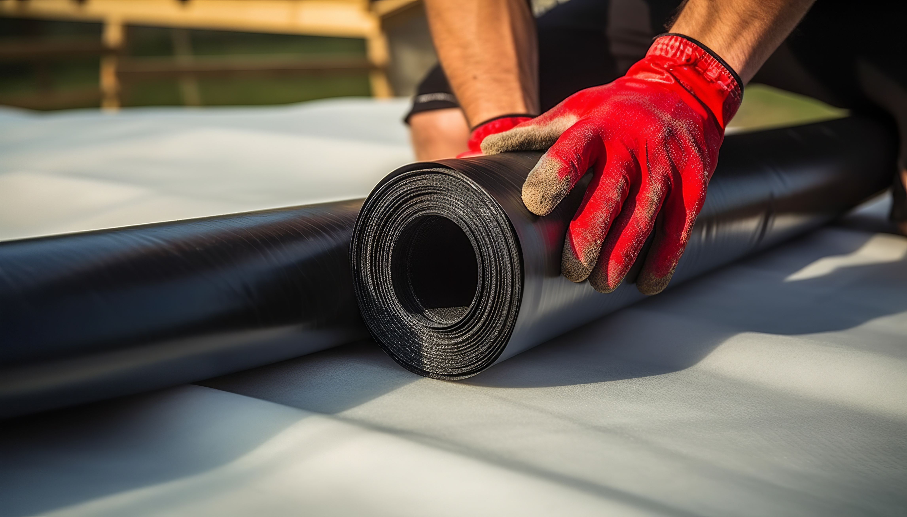
Adobe Stock, Dwie membrany dachowe

Parametry techniczne w świecie membran
Przy ocenie membrany dachowej ważne są parametry techniczne. Jednym z najważniejszych wskaźników jest przepuszczalność pary wodnej. Oznacza ona zdolność membrany do przepuszczania wilgoci przy jednoczesnym blokowaniu wody opadowej. Materiał chroni w ten sposób izolację i drewno przed zniszczeniem oraz zapewnia zdrowy mikroklimat w pomieszczeniach. Kluczowym parametrem opisującym tę właściwość jest współczynnik oporu dyfuzyjnego Sd. Optymalny wskaźnik Sd powinien utrzymywać się na poziomie mniejszym od 0,3 m. Im wyższy wskaźnik tym mniejsza jest przepuszczalność produktu. Na rynku dostępne są produkty, które mają wskaźnik ten na wysokości nawet ok. 0,02 m.
Innym istotnym parametrem jest również odporność na rozrywanie. Materiały o wysokiej wytrzymałości mechanicznej dłużej zachowują swoje właściwości użytkowe. Jednocześnie minimalizują ryzyko uszkodzeń podczas montażu, które mogą być niebezpieczne dla dekarzy i generować straty materiałowe. Membrany lekkie, stosowane m.in. na dachach skośnych, zwykle oferują wytrzymałość na poziomie około 200–300 N/50 mm zarówno wzdłuż, jak i w poprzek włókien. W przypadku membran wysokowytrzymałych, przeznaczonych do dachów narażonych na większe obciążenia mechaniczne, parametry te mogą sięgać 400–600 N/50 mm lub więcej. Kluczowe jest, aby membrana cechowała się wysoką odpornością zarówno w kierunku wzdłużnym (MD – machine direction), jak i poprzecznym (CD – cross direction), ponieważ podczas montażu i eksploatacji podlega naprężeniom. Na rynku dostępne są już również rozwiązania na tyle wytrzymałe, że są w stanie bezpiecznie utrzymać ciężar osoby przechodzącej po powierzchni membrany.
– Przy wyborze membrany warto zwrócić uwagę również na takie właściwości, jak odporność na promieniowanie UV, która określa, jak skutecznie materiał znosi długotrwałe nasłonecznienie, czy klasa ogniowa informująca o stopniu, w jakim membrana ogranicza rozprzestrzenianie się ognia. Istotnym parametrem jest także wodoszczelność, pokazująca, w jakim zakresie materiał chroni konstrukcję przed działaniem wody. Analiza tych wskaźników pozwala już na wstępnym etapie ocenić, jak dany produkt będzie funkcjonował w praktyce i czy spełni wymagania konkretnego projektu – podkreśla Piotr Pytel, doradca techniczny Dörken Delta.
Certyfikaty i oznaczenia membran dachowych
Przy porównywaniu membran dachowych pomocne mogą być również informacje o certyfikatach oraz spełnionych wymaganiach, uznanych w branży dekarskiej instytucji. Jednym z najważniejszych dokumentów jest certyfikat ETA (European Technical Assessment), który potwierdza zgodność produktu z podwyższonymi europejskimi standardami. W Polsce tylko niewielka liczba dostępnych membran spełnia te wymagania, a ich uzyskanie świadczy o ponadprzeciętnej jakości i rzetelności producenta.
Cenną wskazówką mogą być też potwierdzenia zgodności z wymaganiami Uniwersytetu Technicznego TU Berlin w zakresie odporności na ulewny deszcz. Membrany, które przechodzą te testy, wykazują się wysoką skutecznością ochrony dachu nawet przy ekstremalnych opadach i zmiennych warunkach pogodowych. Warto również zwrócić uwagę na informacje dotyczące spełnienia zaostrzonych standardów starzenia materiału zgodnie z kartą charakterystyki ZVDH. Takie potwierdzenie oznacza, że membrana została przebadana pod kątem długotrwałej odporności i może skutecznie pełnić swoją funkcję przez wiele lat.
— Jakość membrany dachowej ma bezpośredni wpływ na trwałość całej konstrukcji, dlatego warto spojrzeć szerzej, niż tylko na deklaracje producenta. Certyfikaty i potwierdzenia niezależnych instytucji pełnią tu kluczową rolę, bo pokazują, że produkt został zweryfikowany w wymagających warunkach i spełnia podwyższone standardy bezpieczeństwa oraz odporności. W praktyce to właśnie takie informacje dają inwestorom realną pewność, że membrana poradzi sobie zarówno z intensywnymi opadami, jak i wieloletnią ekspozycją na czynniki atmosferyczne – zaznacza Piotr Pytel, doradca techniczny Dörken Delta.
Inwestycja w membranę wysokiej jakości to nie tylko wybór materiału, lecz także pewność, że dach będzie skutecznie chronił budynek i jego mieszkańców w każdych warunkach przez wiele lat.

Dorken Delta jest liderem w zakresie innowacyjnych produktów i rozwiązań systemowych najwyższej jakości dla dachów skośnych oraz płaskich, aranżowanych także jako dachy zielone. Specjalizuje się w obszarze membran dachowych i elewacyjnych, a także kompleksowych akcesoriów. To przedsiębiorstwo rodzinne ze 125-letnią tradycją. Obecnie działa na skalę międzynarodową, posiadając oddziały w 11 krajach oraz licznych przedstawicieli handlowych. Na polskim rynku Dorken obecny jest od 1992 roku. Jest najchętniej wybieranym partnerem wśród sprzedawców detalicznych, handlowców, architektów i wykonawców w zakresie realizacji dachów skośnych i zielonych. Wyróżnikami Dorken Delta są innowacyjność, jakość i troska o środowisko.
Kontakt dla mediów:
Joanna Kuciel
Senior Account Executive Good One PR
e-mail: joanna.kuciel@goodonepr.pl
Tel.: +48 796 996 27

